04 MẪU TỜ KHAI ĐĂNG KÝ QUYỀN TÁC GIẢ, TỜ KHAI ĐĂNG KÝ QUYỀN LIÊN QUAN, GIẤY CHỨNG NHẬN ĐĂNG KÝ QUYỀN TÁC GIẢ, GIẤY CHỨNG NHẬN ĐĂNG KÝ QUYỀN LIÊN QUAN
(Ban hành kèm theo Quyết định số 88/2006/QĐ-BVHTT ngày 17/10/2006 của Bộ trưởng Bộ Văn hóa - Thông tin)
Mẫu số 1. Tờ khai đăng ký quyền tác giả
Mẫu số 2. Tờ khai đăng ký quyền liên quan
Mẫu số 3. Giấy chứng nhận đăng ký quyền tác giả
Mẫu số 4. Giấy chứng nhận đăng ký quyền liên quan.
Mẫu số 1
CỘNG HÒA XÃ HỘI CHỦ NGHĨA VIỆT NAM
Độc lập – Tự do - Hạnh phúc

TỜ KHAI ĐĂNG KÝ QUYỀN TÁC GIẢ
Kính gửi: CỤC BẢN QUYỀN TÁC GIẢ VĂN HỌC - NGHỆ THUẬT
1. Người nộp tờ khai đăng ký
Họ và tên/Tên tổ chức:
Là: (1)
Sinh ngày:…….. tháng……. năm
Số CMND/Hộ chiếu:……………….. ngày cấp:…………… tại:
Số giấy chứng nhận đăng ký kinh doanh:
Cấp ngày…….. tháng…….. năm……… tại:
Quốc tịch:
Địa chỉ:
Số điện thoại:………………………… Fax:……………….. Email:
Nộp đơn Đăng ký quyền tác giả cho: (2)
2. Tác phẩm đăng ký
Tên tác phẩm:
Loại hình: (3)
Công bố/chưa công bố: (4)…………………. Ngày…….. tháng……. năm
Hình thức công bố: (5)
Nơi công bố: Tỉnh/Thành phố…………………… Nước
Nội dung chính của tác phẩm: (6):

3. Tác giả (7)
Họ và tên tác giả:……………………………………………..Nữ/Nam
Bút danh:
Sinh ngày:…….. tháng……. năm……… tại
Số CMND/Hộ chiếu:……………….. ngày cấp:…………… tại:
Quốc tịch:
Địa chỉ:
Số điện thoại:………………………… Fax:……………….. Email:
4. Chủ sở hữu quyền tác giả (8)
Họ và tên/Tên tổ chức
Sinh ngày:…….. tháng……. năm
Số CMND/Hộ chiếu:……………….. ngày cấp:…………… tại:
Số giấy chứng nhận đăng ký kinh doanh:
Cấp ngày…….. tháng…….. năm……… tại:
Quốc tịch:
Địa chỉ:
Số điện thoại:……………………… Fax:……………….. Email:
Cơ sở phát sinh sở hữu quyền: (9)
Tôi xin cam đoan những lời khai trên là đúng sự thật. Nếu sai tôi xin chịu trách nhiệm trước pháp luật.
…………, ngày…… tháng…… năm……
Người nộp tờ khai (10)

Khai thông tin trong tờ khai đăng ký quyền tác giả theo hướng dẫn đính kèm theo.
HƯỚNG DẪN GHI THÔNG TIN TRÊN TỜ KHAI ĐĂNG KÝ QUYỀN TÁC GIẢ
(1) | Ghi rõ người nộp tờ khai là tác giả hoặc chủ sở hữu quyền tác giả, hoặc người thừa kế, hoặc người được ủy quyền.
(2) | Ghi rõ nộp hồ sơ cho tác giả hoặc chủ sở hữu quyền tác giả.
(3) | Ghi rõ tác phẩm thuộc loại hình nào quy định tại Điều 14 Luật Sở hữu trí tuệ.
(4) | Nếu tác phẩm đã công bố thì ghi rõ ngày tháng năm công bố; nếu tác phẩm chưa công bố thì ghi "chưa công bố".
(5) | Ghi rõ hình thức phát hành bản sao tác phẩm như xuất bản, ghi âm, ghi hình…v.v.
(6) | Tóm tắt nội dung chính của tác phẩm.
(7) | Khai đầy đủ các thông tin về tác giả, các đồng tác giả (Tên gọi chính thức, bút danh, bí danh (nếu có), địa chỉ, điện thoại, email v.v…).
(8) | Khai đầy đủ thông tin về chủ sở hữu, các đồng chủ sở hữu quyền tác giả (Tên gọi chính thức, tên gọi tắt (nếu có), địa chỉ, điện thoại, email v.v…).
(9) | Ghi rõ là chủ sở hữu quyền tác giả đối với tác phẩm do mình sáng tạo hoặc cơ quan, tổ chức giao nhiệm vụ cho tác giả hoặc cá nhân hoặc tổ chức giao kết hợp đồng sáng tạo với tác giả; hoặc hợp đồng chuyển giao quyền tác giả hoặc người thừa kế.
(10) | Ghi rõ họ, tên, chức danh, ký tên và đóng dấu.
Mẫu số 2
CỘNG HÒA XÃ HỘI CHỦ NGHĨA VIỆT NAM
Độc lập – Tự do - Hạnh phúc
TỜ KHAI ĐĂNG KÝ QUYỀN LIÊN QUAN
Kính gửi: CỤC BẢN QUYỀN TÁC GIẢ VĂN HỌC - NGHỆ THUẬT
1. Người nộp tờ khai đăng ký
Họ và tên/Tên tổ chức:
Là: (1)
Sinh ngày:…….. tháng……. năm
Số CMND/Hộ chiếu:…………cấp ngày…… tháng…… năm…… tại:
Số giấy chứng nhận đăng ký kinh doanh:
Cấp ngày…….. tháng…….. năm……… tại:
Quốc tịch:
Địa chỉ:
Số điện thoại:……………………… Fax:…………… Email:
Nộp đơn đăng ký quyền liên quan cho:
2. Chương trình đăng ký
Tên cuộc biểu diễn/Bản ghi âm, ghi hình/Chương trình phát sóng: (2)
Loại hình: (3)
Công bố/chưa công bố: (4)
Hình thức công bố:
Nơi công bố: Tỉnh/Thành phố…………………… Nước
Nội dung chính của Cuộc biễu diện/Bản ghi âm, ghi hình/Chương trình phát sóng: (5)
3. Người biểu diễn/Nhà sản xuất bản ghi âm, ghi hình/Tổ chức phát sóng: (6)
Họ và tên/Tên tổ chức:
Sinh ngày:…….. tháng……. năm
Số CMND/Hộ chiếu:…………cấp ngày…… tháng…… năm…… tại:
Số giấy chứng nhận đăng ký kinh doanh:
Cấp ngày…….. tháng…….. năm……… tại:
Quốc tịch:
Địa chỉ:
Số điện thoại:……………………… Fax:…………… Email:
4. Chủ sở hữu quyền liên quan: (7)
Họ và tên/Tên tổ chức
Sinh ngày:…….. tháng……. năm
Số CMND/Hộ chiếu:…………cấp ngày…… tháng…… năm…… tại:
Số giấy chứng nhận đăng ký kinh doanh:
Cấp ngày…….. tháng…….. năm……… tại:
Quốc tịch:
Địa chỉ:
Số điện thoại:…………………… Fax:…………… Email:
Cơ sở phát sinh sở hữu quyền:
Tôi xin cam đoan những lời khai trên là đúng sự thật. Nếu sai tôi xin chịu trách nhiệm trước pháp luật.
…………, ngày…… tháng…… năm……
Người nộp tờ khai (8)

Khai thông tin trong tờ khai đăng ký quyền liên quan theo hướng dẫn đính kèm theo.
HƯỚNG DẪN GHI THÔNG TIN TRÊN TỜ KHAI ĐĂNG KÝ QUYỀN LIÊN QUAN
(1) | Ghi rõ người nộp đơn là chủ sở hữu quyền liên quan hoặc người thừa kế, hoặc người được ủy quyền.
(2) | Ghi tên của cuộc biểu diễn hoặc bản ghi âm, ghi hình, chương trình phát sóng đăng ký.
(3) | Ghi rõ quyền của Người biểu diễn hoặc quyền của Nhà sản xuất bản ghi âm, ghi hình hoặc quyền của Tổ chức phát sóng.
(4) | Nếu đã công bố thì ghi rõ ngày, tháng, năm, công bố; nếu chưa công bố thì ghi "chưa công bố".
(5) | Tóm tắt nội dung chính của chương trình.
(6) | Thông tin về Người biểu diễn hoặc Nhà sản xuất bản ghi âm, ghi hình hoặc Tổ chức phát sóng (Tên gọi chính thức, tên Người biểu diễn, tên gọi tắt (nếu có), địa chỉ, điện thoại, email v.v…).
(7) | Ghi rõ các thông tin về chủ sở hữu, các đồng chí chủ sở hữu (Tên gọi chính thức, tên gọi tắt (nếu có), địa chỉ, điện thoại, email v.v…).
(8) | Ghi rõ họ, tên, chức danh, ký tên và đóng dấu.
Mẫu số 3
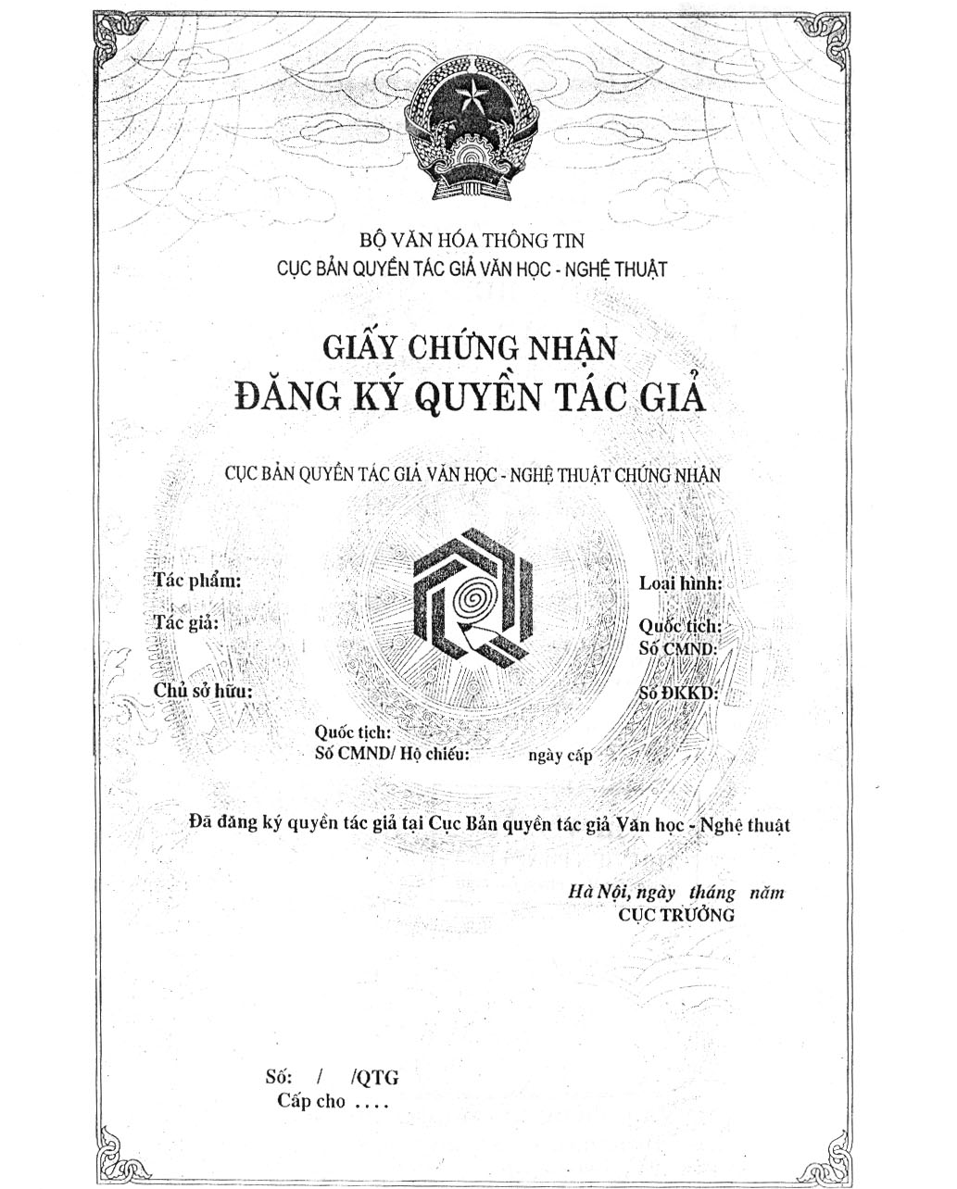
Mẫu số 4
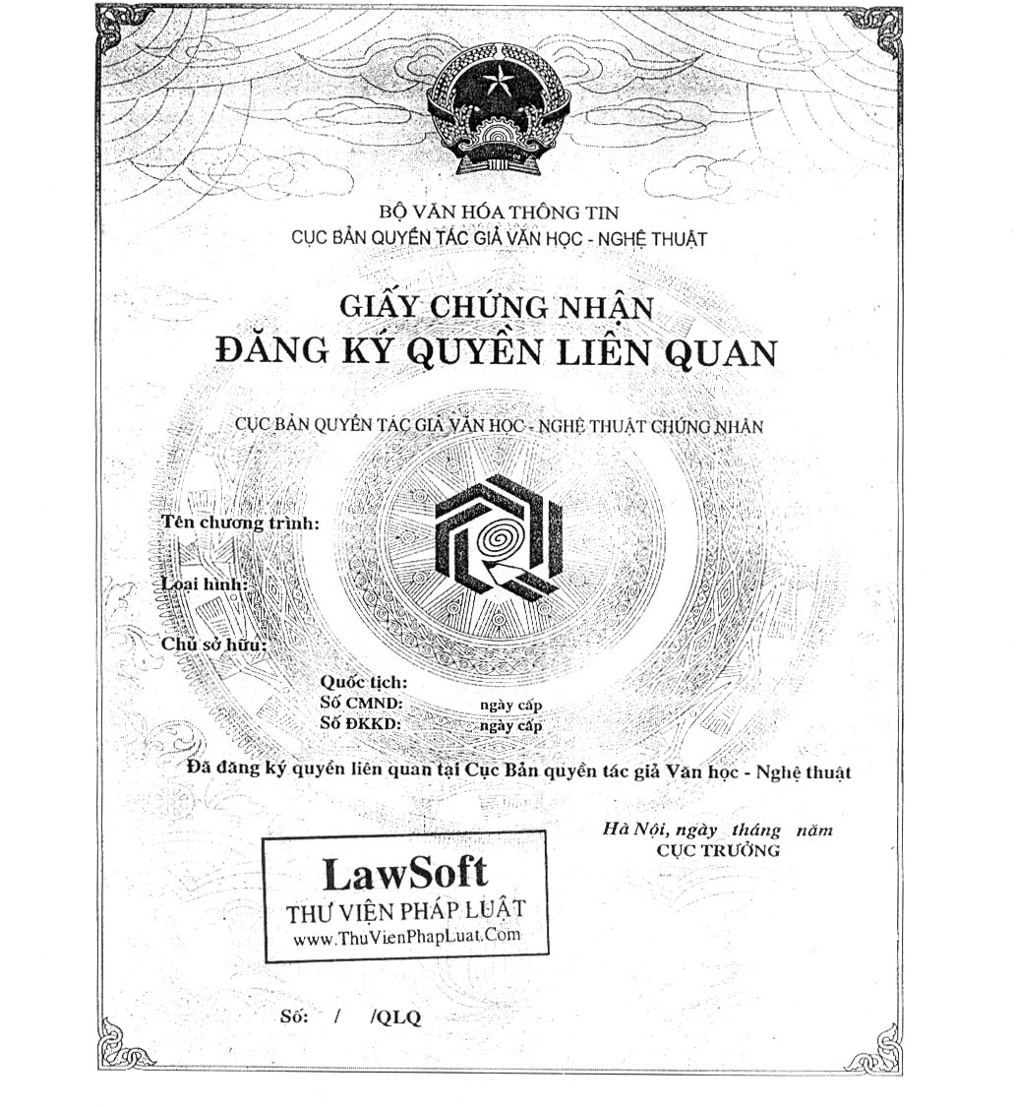
(Công báo số 03+04 ngày 03/11/2006)

